МУНИЦИПАЛЬНОЕ ОБРАЗОВАНИЕ
ГОРОДСКОЙ ОКРУГ СУРГУТ
ХАНТЫ-МАНСИЙСКОГО АВТОНОМНОГО ОКРУГА – ЮГРЫ

АДМИНИСТРАЦИЯ ГОРОДА

ПОСТАНОВЛЕНИЕ

« | 7 | » | 05 | 20 |  |  |  | № | 2193

О проведении акции
«Бессмертный автополк»

В соответствии с Федеральным законом от 06.10.2003 № 131-ФЗ
«Об общих принципах организации местного самоуправления в Российской Федерации», Уставом муниципального образования городской округ Сургут Ханты-Мансийского автономного округа – Югры, постановлением Администрации города
от 17.02.2025 № 711 «О праздновании 80-й годовщины Победы в Великой Отечественной войне 1941 – 1945 годов», распоряжениями Администрации города
от 30.12.2005 № 3686 «Об утверждении Регламента Администрации города»,
от 23.12.2024 № 8525 «О распределении отдельных полномочий Главы города между высшими должностными лицами Администрации города»,:
1. Провести 09.05.2025 акцию «Бессмертный автополк» в рамках акции «Бессмертный полк».
2. Утвердить:
2.1. Положение о проведении акции «Бессмертный автополк» согласно приложению 1.
2.2. Схему движения участников акции «Бессмертный автополк» согласно приложению 2.
3. Комитету внутренней и молодёжной политики:
3.1. Организовать и провести акцию «Бессмертный автополк».
3.2. Обеспечить взаимодействие с отделом Государственной инспекции безопасности дорожного движения Управления Министерства внутренних дел России по городу Сургуту при проведении акции «Бессмертный автополк».
4. Комитету информационной политики обнародовать (разместить) настоящее постановление на официальном портале Администрации города: www.admsurgut.ru.
5. Муниципальному казенному учреждению «Наш город» обнародовать (разместить) настоящее постановление в сетевом издании «Официальные документы города Сургута»: docsurgut.ru.
6. Настоящее постановление вступает в силу с момента его издания.
7. Контроль за выполнением постановления оставляю за собой.

Заместитель Главы города В.В. Малыхин
Приложение 1
к постановлению
Администрации города
от _____________ № ________

Положение
о проведении акции «Бессмертный автополк»

Раздел I. Общие положения
1. Акция «Бессмертный автополк» проводится в рамках акции «Бессмертный полк» в связи с 80-й годовщиной Победы в Великой Отечественной войне 1941 – 1945 годов.
2. Акция «Бессмертный автополк» проводится в целях увековечения памяти защитников Отечества, гражданско-патриотического воспитания граждан, в том числе молодежи.

Раздел II. Порядок проведения акции «Бессмертный автополк»
1. Транспортные средства (автомобили и мотоциклы) движутся согласно маршруту, согласованному с отделом Государственной инспекции безопасности дорожного движения Управления Министерства внутренних дел России по городу Сургуту.
2. Местоположение в колонне определяется очередностью прибытия
на стартовую площадку.
3. На транспортных средствах разрешается размещать портреты участников Великой Отечественной войны 1941 – 1945 годов, локальных войн и специальной военной операции.
4. Рекомендованные символы для декорации автомобиля: официальный флаг Российской Федерации, Знамя Победы, образ иконы «Спас Нерукотворный», официальные флаги Вооруженных сил Российской Федерации.
5. Участники акции самостоятельно обеспечивают надлежащее техническое состояние принадлежащих им транспортных средств, сохранность установленных на них изображений, а также соблюдение Правил дорожного движения Российской Федерации.
6. При проведении акции «Бессмертный автополк» не допускается использование символики или лозунгов, которые разжигают расовую, социальную, национальную, религиозную ненависть и вражду, а также рекламных материалов, политических лозунгов и иной посторонней символики, не относящейся к тематике акции.
7. Перед стартом акции «Бессмертный автополк» комитет внутренней
и молодёжной политики Администрации города осуществляет проверку всех транспортных средств, а также закрепленных на них портретов, иных изображений, украшений на предмет отсутствия правонарушений, предусмотренных статьей 354 Уголовного кодекса Российской Федерации, статьями 20.3, 20.3.1 Кодекса Российской Федерации об административных правонарушениях и соблюдения настоящего положения.

Приложение 2
к постановлению
Администрации города
от _____________ № ________

Схема
движения участников акции «Бессмертный автополк»

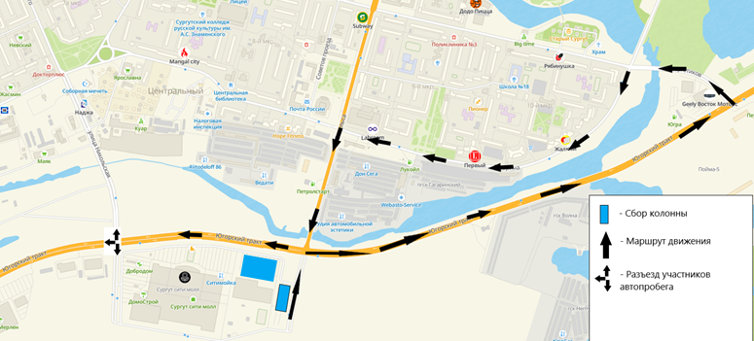

Примечание:
14.00 – сбор на стоянке «Ледовый дворец спорта».
14.00 – 15.30 – проверка водителей и техники совместно с отделом Государственной инспекции безопасности дорожного движения Управления Министерства внутренних дел России по городу Сургуту.
16.00 – начало движения колонны: выезд на Югорский тракт – перекресток
с Югорского тракта и улицей Энергетиков, по улице Энергетиков до перекрестка
с улицей Гагарина – улица Гагарина до перекрестка с улицей Энгельса –
улица Энгельса до перекрестка с Югорским трактом – Югорский тракт
с разъездом участников на улицу Никольскую, Заячий остров, улицу Флегонта Показаньева, улицу Киртбая.

